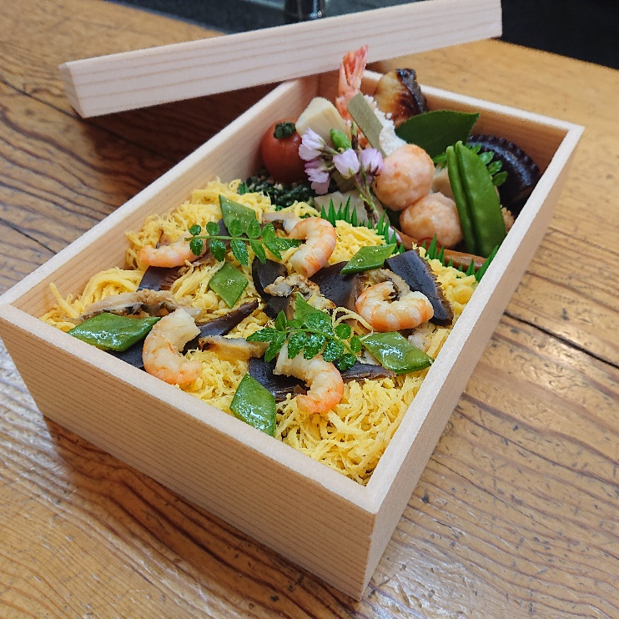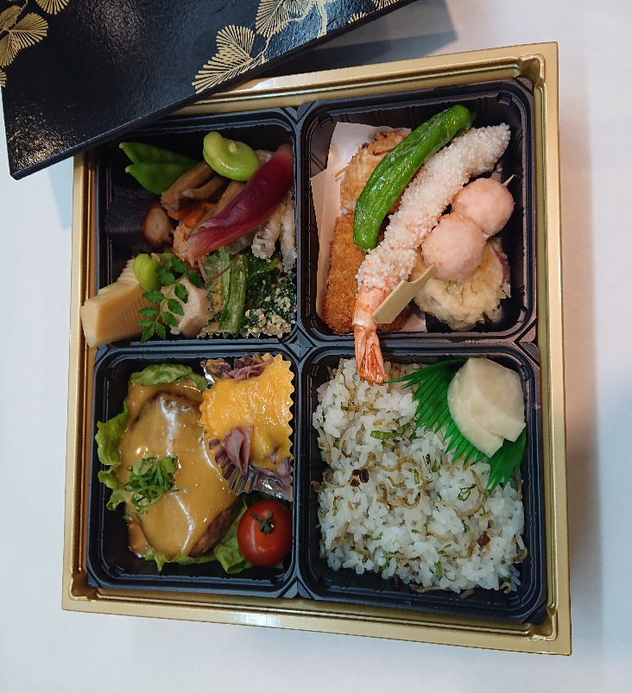

**小鰯のハンバーグ弁当　(２７００)(税込)**

**当店人気№1メニューの鰯のハンバーグ入り！！**

**０８２－２１２－１７３０**

**稲茶風ばら寿司弁当　(２４００)(税込)**

**野菜の入った酢飯に錦糸卵、海老、穴子等を散らした目にも美しい田舎寿司**

５０年愛され続ける味をご家庭で！！

**前日の午前中までのご予約でお願いいたします**